SỞ GIÁO DỤC VÀ ĐÀO TẠO TP. HCM ĐỀ KIỂM TRA CUỐI KỲ II NĂM 2013-2014
TRƯỜNG THPT NAM SÀI GÒN MÔN: VẬT LÝ 10
THỜI GIAN: 45 phút
MÃ ĐỀ 1

Câu 1: (2 điểm)
Phát biểu định luật I Newton?
Phát biểu và viết biểu thức của định luật II Newton?
Câu2:(3điểm)
Định luật vạn vật hấp dẫn: phát biểu, công thức, đơn vị, ý nghĩa cácđại lượng có trong công thức
Áp dụng:Hai quả cầu bằng chì, có khối lượng và bán kính lần lượt là m₁ = 30kg, m₂ = 40kg, r₁ = 20cm, r₂ = 40cm. Tính lực hấp dẫn giữa hai quả cầu khi chúng cách nhau 60cm?
Câu 3: (2 điểm) Người ta ném một bi sắt theo phương nằm ngang với vận tốc ban đầu là 30 m/s từ đỉnh tháp cao 80m so với mặt đất. Bỏ qua lực cản của không khí, lấy g=10 m/s². Hãy xác định:
a) Thời gian bi bay trong không khí đến khi chạm đất, tầm xa của viên bi và độ lớn vận tốc của nó sau khi chuyển động được 3s kể từ lúc ném vật?
b) Khi chạm đất vectơ vận tốc của vật hợp với phương thẳng đứng một góc bao nhiêu?
Câu 4:(3điểm) Một vật bắt đầu trượt từ đỉnh của một mặt phẳng nghiêng hợp với phương ngang góc 30⁰, biết mặt phẳng nghiêng dài 10m, hệ số ma sát trượt giữa vật và mặt phẳng nghiêng là 0,2. Lấy g = 10 m/s²
a) Tìm gia tốc của vật?
b) Tính thời gian và vận tốc vật đến cuối mặt phẳng nghiêng?

SỞ GIÁO DỤC VÀ ĐÀO TẠO TP. HCM HƯỚNG DẪN CHẤM KIỂM TRA HKI
TRƯỜNG THPT NAM SÀI GÒN MÔN: VẬT LÝ 10

MÃ ĐỀ 1

Câu 1:Phátbiểuđịnhluật I Newton (0.75đ). Phátbiểuvàviếtbiểuthứccủađịnhluật II Newton (1.25đ)
Câu 2:Địnhluậtvạnvậthấpdẫn: phátbiểu, côngthức, đơnvị, ý nghĩacácđạilượngcótrongcôngthức (2đ)
Ápdụng : r = 20 + 40 + 60 = 120 cm = 1,2 m (0.5 điểm)
F_{hd} = 5,56 . 10⁻⁸N (0,5 điểm)
Câu 3:
- 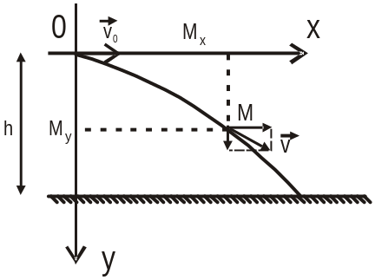Thờigian bay trongkhôngkhí t = 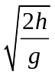= 4s (0.5đ)
Tầmxa: L= v₀= 120m (0.5đ)
Vậntốc: v = 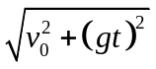= 42,4 m/s (0.5đ)
b) 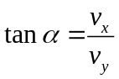= 0,75 α = 36,86⁰(0.5đ)

Câu 4: ( 2 điểm)Vẽhình : 0.5đ
- Theo địnhluật II Newton : 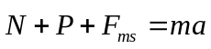 (1)
ChiếulênOy: N = P_{y}= mgcosα ,
Chiếulên Ox: F_{mst}= μN = μmgcosα, P_{x}= mgsinα
Từ (1) ta có: 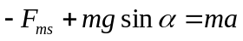
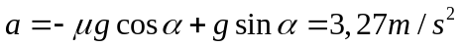(1.5đ)
- Thờigianvậtđiđếncuốimặtphẳngnghiêng:
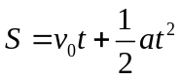; 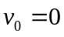
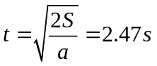(0.5đ)
Vậntốccủavật ở cuốimặtphẳngnghiêng:
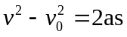
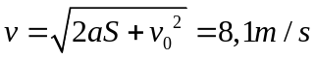 (0.5đ)

